**6 логопедических игр с киндер-сюрпризом**

Как известно, любые занятия с детьми наиболее эффективны, если их проводить в игровой форме. Также и с логопедическими занятиями. Очень важно заинтересовать ребёнка, тогда он будет заниматься с удовольствием, и занятия принесут пользу.

В своей статье я хочу предложить вам игры, способствующие развитию речи. Важной особенностью этих логопедических игр является то, что основным материалом для них будет служить контейнер от киндер-сюрприза.

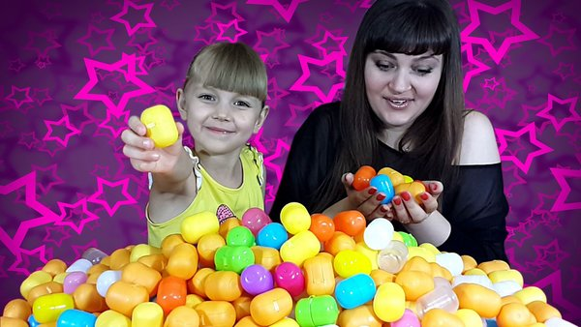

*1. Для отработки речевого дыхания – игра «Кораблики».*

Налейте в большую миску воды. Положите туда 2-3 половинки контейнера. Предложите малышу подуть на кораблики, передвигая их от одного берега к другому.

Проследите, чтобы выдох был плавным и медленным. И ещё: делайте паузы, чтобы у ребёнка не закружилась голова.

*2. Для развития слухового внимания – игра «Весёлый оркестр».*

Возьмите 4-5 баночек от киндер-сюрпризов. Насыпьте туда разные вещества – бусинки, скрепки, гречку, камешки. Главное, чтобы шумы, которые будут слышны при тряске, отличались один от другого. Баночек с одинаковыми наполнителями сделайте по две. Возьмите один из контейнеров и встряхните его. Обратите внимание на звук. Затем предложите ребёнку найти контейнер с таким же звуком.

*3. Для тренировки мышц артикуляционного аппарата – игра «Башенный кран».*

Понадобятся 4-6 половинок контейнера. Положите половинки на стол, пусть малыш, захватив губами, переносит их в другое место. «Представим, что мы на стройке. Ты работаешь на подъёмном кране. Перемести части дома в другое место».

*4. Для развития артикуляционных движений – «Поплавок».*

Просверлите отверстия в половинках, проденьте толстую нитку (около 50 см) и завяжите её узлом.

Натяните нитку на пальцах обеих рук. Пусть малыш двигает контейнер языком от одного конца нитки к другому, поднимает и опускает его языком, захватывает губами и «выплёвывает».

*5. Для развития слогового анализа слова – «Гусеница».*

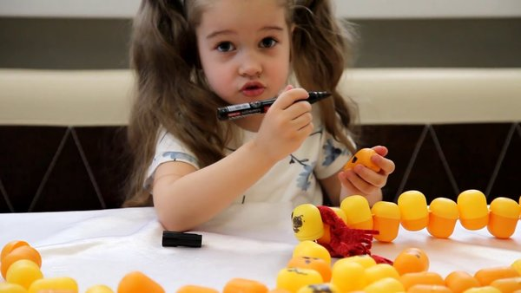

Можно скрепить контейнеры и сделать забавную гусеницу. Гусеница может состоять из 2-х, 3-х, 4-х контейнеров и один контейнер – «детёныш». Вы называете слово, малыш показывает гусеницу, состоящую из такого количества контейнеров, какое количество слогов в слове. Например, *со-ро-ка* – ребёнок показывает гусеницу из 3-х контейнеров, *стул* – малыш показывает «детёныша» и т.д.

*6. Для развития мелкой моторики рук – игра «Волшебный мешочек».*

Возьмите мешочек (непрозрачный), в который поместите предметы, отличающиеся по форме. Перед тем, как положить предметы в мешок, пусть малыш их потрогает. Потом попросите ребёнка найти контейнер от киндера среди других предметов наощупь.

Таким образом, вы можете выучить с ребёнком ещё и геометрические формы.

Для ребёнка помладше можно организовать игру по принципу сухого бассейна. Высыпьте в таз все контейнеры и «закопайте» там мелкие игрушки. Пусть малыш находит их наощупь и называет.

Уважаемые родители! Я просто уверена, что любовь и забота о ваших любимых малышах поможет вам найти ещё больше идей, как использовать подобные предметы с пользой для детишек.

https://zen.yandex.ru/media/sovety_logopeda/6-logopedicheskih-igr-s-kindersiurprizom-5bd8944ca0478400aced2074?&from=channel